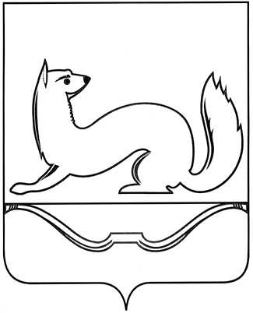

ПСКОВСКАЯ ОБЛАСТЬ

МУНИЦИПАЛЬНОЕ ОБРАЗОВАНИЕ «КУНЬИНСКИЙ РАЙОН»

АДМИНИСТРАЦИЯ КУНЬИНСКОГО РАЙОНА

ПОСТАНОВЛЕНИЕ

02.02.2022 г. № 40
рп. Кунья

Об установлении публичного сервитута

В соответствии с п. 1 ст. 39.37, п.5 ст. 39.38, ст. ст. 39.39 – 39.43 Земельного кодекса Российской Федерации, ст. 3.3 Федерального закона от 25.10.2001 г. № 137-ФЗ «О введении в действие Земельного кодекса Российской Федерации», Уставом муниципального образования «Куньинский район», на основании заявления директора филиала РТРС «Псковский ОРТПЦ» Лаптиева А. В., действующего по доверенности от 08.12.2020 г. от имени ФГУП «Российская телевизионная и радиовещательная сеть», с учетом опубликования 27.12.2021 г. информационного извещения на официальном сайте муниципального образования «Куньинский район» kunja.reg60.ru и сайте муниципального образования «Жижицкая волость» адм-жижица.рф, Администрация Куньинского района ПОСТАНОВЛЯЕТ:
1. Утвердить границы публичного сервитута в соответствии с прилагаемой схемой расположения границ публичного сервитута общей площадью 1192 кв. м.
2. Установить публичный сервитут в интересах Федерального государственного унитарного предприятия «Российская телевизионная и радиовещательная сеть» (ИНН 7717127211, ОГРН 1027739456084) в целях организации проезда/ прохода к объекту федерального значения – металлической башни типа AOTL высотой 80 м, в отношении земельных участков:
- земли кадастрового квартала 60:07:0021801 - Псковская область, Куньинский район, Жижицкая волость, д. Засеново;
- земли кадастрового квартала 60:07:0140404 – Псковская область, Куньинский район, Жижицкая волость.
3. Установить срок действия публичного сервитута – до 03.02.2063 года, площадь публичного сервитута 1192 кв. м.
4. Плата за публичный сервитут на основании п. 4 ст. 3.6 Федерального закона от 25.10.2001 г. № 137-ФЗ «О введении в действие Земельного кодекса Российской Федерации» не устанавливается.
5. ФГУП «Российская телевизионная и радиовещательная сеть» привести земельный участок в состояние, пригодное для его использования в соответствии с разрешенным использованием, в срок не позднее чем три месяца после завершения строительства, капитального или текущего ремонта, реконструкции, эксплуатации, консервации, сноса инженерного сооружения, для размещения которого установлен публичный сервитут.
6. В течении пяти рабочих дней со дня подписания настоящего постановления:
6.1. Разместить настоящее постановление на официальном сайте муниципального образования «Куньинский район» kunja.reg60.ru и сайте муниципального образования «Жижицкая волость» http://адм-жижица.рф в сети Интернет.
6.2. Организовать опубликование настоящего постановления (за исключением приложений к нему) в порядке, установленном для официального опубликования (обнародования) муниципальных правовых актов Уставом муниципального образования «Куньинский район».
6.3. Направить копию настоящего постановления в орган регистрации прав.
6.4. Направить в орган регистрации прав заявление о государственной регистрации прав (публичного сервитута).
7. Настоящее постановление вступает в силу с даты подписания.

Глава района О. Н. Лебедев

Верно: Консультант Управления делами
Администрации района Е.Н.Карякина

